Демоверсия
Итоговой контрольной работы
по «Вероятности и статистике» 7 класса
Вариант 1
1. Рассмотрите ряд чисел: 24, 23, 31, 27, 24, 25, 26, 32, 24.
Найдите моду, размах, медиану и среднее арифметическое данного ряда
2. На диаграмме представлена информация о покупках, сделанных в интернет-магазинах некоторого города в выходные дни. Всего за выходные было совершено 200 000 покупок. 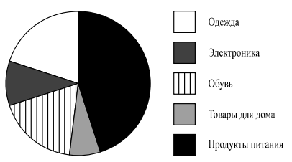
Определите по диаграмме, сколько примерно покупок относится к категории «Товары для дома».
3. В коробке находятся 13 белых, 20 чёрных и 17 красных шаров. Наугад вынимается один шар. Какова частота события «шар окажется белый»?
4. На столбиковой диаграмме показано производство пшеницы в России с 1995 по 2001 год (млн.тонн).

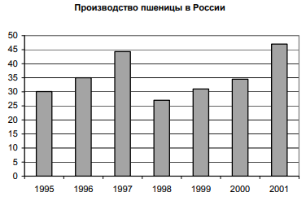
а) в каком году производство пшеницы было больше 45 млн. т.?
б) Какие три года из данных в таблице были наиболее урожайными?
в) определите примерный прирост производства пшеницы в России в 1999 году по сравнению с 1998 годом. Дайте приблизительный ответ в млн. т.
5.
На рисунке — схема дорог, связывающих города А, Б, В, Г, Д, Е, Ж, И, К. По каждой дороге можно двигаться только в одном направлении, указанном стрелкой. Сколько существует различных путей из города А в город К, проходящих через город Г?
